STRICTLY CONFIDENTIAL

CASH IN INTELLIGENCE REPORT
INIXINDO JOGJA

Cakupan Data | Seluruh histori invoice dan catatan penagihan
Tipe Laporan | Analisis deskriptif, diagnostik, prediktif, dan preskriptif cash in
Tanggal Generasi | 31 March 2026
Disusun Oleh | Inixindo Jogja - Finance & Revenue Optimization Division

Daftar Isi
Klik kanan lalu pilih Update Field untuk memuat daftar isi.
Catatan: jika daftar isi belum muncul, klik kanan pada area daftar isi lalu pilih Update Field.

Ringkasan Eksekutif

Snapshot Portofolio dan Konsentrasi Risiko
Keterangan | Nilai
Jumlah Invoice | 49
Total Nilai Invoice | Rp 6.963 miliar
Invoice Telat | 40 kasus (81,6 %) – nilai tertunda Rp 5.650 miliar
Invoice Kelas D/E (risiko tinggi) | 11 invoice (22,4 %) – nilai Rp 1.547 miliar
Skor Risiko Penagihan Rata‑rata | 2,63 / 5,00 (menurun menjadi 2,56 pada Q3‑2026)
Estimasi Cash‑In Risk‑Adjusted (Base Case) | Rp 5.140,45 miliar (73,8 % dari total)
Gap Cash‑In (Base Case) | Rp 1.822,55 miliar
Konsentrasi Risiko Tinggi – 5 invoice (Rp 630 juta) berasal dari Swasta (Tech Startup), diikuti oleh Instansi Pemerintah (Rp 250 juta), Universitas (Rp 215 juta), Swasta (Corporate) (Rp 165 juta), dan Pemerintahan Daerah (Rp 145 juta). Layanan dengan eksposur tertinggi: Audit SPBE, Bootcamp Data Science, Konsultasi Deployment Local LLM.

Tren Kuartalan (Q2‑2026 → Q3‑2026)
- Nilai Invoice turun 0,6 % (Rp 1.276 m → Rp 1.268 m).
- Skor Risiko turun 0,11 poin (2,67 → 2,56) → indikasi perbaikan kualitas penagihan.
- Jumlah Invoice stabil (+0).
Meskipun skor risiko menurun, proporsi invoice telat tetap >80 %, menandakan bahwa perbaikan belum merata di seluruh segmen.

Penyebab Utama (Root Causes)
Penyebab | Frekuensi catatan historis | Contoh internal
Dokumen & administrasi tidak lengkap | 20 | “Invoice ditahan sampai berita acara final ditandatangani seluruh pihak.”
Siklus anggaran (pemerintah) | 11 | “Perubahan APBD, backlog tanda tangan pejabat.”
Persetujuan internal klien | 9 | “Proses tanda tangan direksi BUMN memakan waktu.”
Likuiditas pelanggan | 9 | “Likuiditas pelanggan menjadi hambatan pada startup tech.”
Sengketa ruang lingkup | 9 | “Klarifikasi deliverable belum selesai, invoice ditahan procurement.”

Skenario 1‑2 Kuartal ke Depan
Skenario | Estimasi Realisasi Cash‑In | Gap terhadap Total Invoice | Narasi Manajemen
Upside | Rp 5.682,56 miliar | Rp 1.280,44 miliar | Perbaikan cepat pada approval, dokumen, dan eskalasi akun prioritas.
Base Case | Rp 5.140,45 miliar | Rp 1.822,55 miliar | Pola historis tetap; risiko tinggi tidak berubah signifikan.
Downside | Rp 4.466,65 miliar | Rp 2.496,35 miliar | Penurunan likuiditas, siklus anggaran menunda, atau dispute meningkat.

Implikasi Manajemen
- Likuiditas perusahaan terancam jika cash‑in tetap berada di bawah Rp 5 miliar per kuartal; dapat mempengaruhi kemampuan membayar vendor dan memenuhi covenant.
- Konsentrasi pada segmen startup tech (nilai Rp 630 juta, skor risiko 4,6) menambah volatilitas cash‑in; perlu monitoring intensif.
- Siklus anggaran pemerintah menjadi faktor eksternal yang dapat memperlebar gap pada kuartal berikutnya, terutama untuk invoice Kelas D.

Rekomendasi Tindakan Prioritas (30 hari)
Prioritas | Fokus | Penanggung Jawab | Isu Utama | Aksi 30 Hari | Dampak yang Diharapkan
1 | Swasta (Tech Startup) – Konsultasi Deployment Local LLM (Kelas E, Rp 180 jt) | Finance Manager + Account Manager | Likuiditas pelanggan | Negosiasikan termin 30 hari, minta komitmen tanggal bayar tertulis, siapkan eskalasi manajemen. | Percepatan cash‑in Rp 120 jt (≈ 67 % nilai).
2 | Swasta (Corporate) – Consulting Data Governance (Kelas E, Rp 165 jt) | Project Lead + Finance Manager | Sengketa ruang lingkup | Tutup ruang lingkup yang disengketakan, dokumentasikan keputusan, tahan ekspansi pekerjaan sampai dispute selesai. | Likuidasi dispute → potensi cash‑in Rp 130 jt.
3 | Swasta (Tech Startup) – Advisory MLOps (Kelas E, Rp 125 jt) | Finance Manager + Account Manager | Likuiditas pelanggan | Sama seperti Prioritas 1 (termin 30 hari). | Cash‑in tambahan Rp 85 jt.
4 | Swasta (Tech Startup) – Bootcamp Data Science (Kelas E, Rp 90 jt) | Finance Manager + Account Manager | Likuiditas pelanggan | Negosiasi termin, kirim reminder harian, libatkan legal bila diperlukan. | Cash‑in Rp 60 jt.
5 | Instansi Pemerintah – Audit SPBE (Kelas D, Rp 250 jt) | Finance Collection + Account Manager | Siklus anggaran | Validasi posisi anggaran, jadwalkan meeting koordinasi dengan PIC, siapkan eskalasi sebelum cut‑off termin. | Mempercepat cash‑in Rp 180 jt.
6 | Pemerintahan Daerah – Bimtek AI Governance (Kelas D, Rp 145 jt) | Finance Collection + Account Manager | Siklus anggaran | Sama seperti Prioritas 5. | Cash‑in Rp 105 jt.
Prasyarat Implementasi
- Data pendukung: update status dokumen & persetujuan dalam sistem ERP (deadline 3 hari).
- Komunikasi: template email eskalasi dan term sheet termin harus disetujui oleh Legal (deadline 5 hari).
- Monitoring: dashboard harian pada PowerBI menampilkan KPI “Days Past Due” per akun; review mingguan oleh CFO.

Dampak Bisnis
- Pengurangan Gap Cash‑In: Jika semua aksi 1‑6 berhasil, estimasi cash‑in naik menjadi ≈ Rp 5,68 miliar (skenario Upside), menutup **≈ Rp

Analisis Deskriptif Cash In

Snapshot Portofolio dan Konsentrasi Risiko
Item | Nilai
Jumlah invoice dianalisis | 49
Total nilai invoice | Rp 6.963.000.000
Porsi invoice terlambat | 81,6 % (40 invoice)
Nilai invoice terlambat | Rp 5.650.000.000
Porsi invoice risiko tinggi (Kelas D/E) | 22,4 % (11 invoice)
Nilai risiko tinggi | Rp 1.547.000.000
Skor risiko penagihan rata‑rata | 2,63 / 5,00 (menurun menjadi 2,56 pada Q3 2026)
Estimasi cash‑in risk‑adjusted (base case) | Rp 5.140.450.000 (73,8 % dari total)
Gap cash‑in (base case) | Rp 1.822.550.000
Pergerakan Q2 2026 → Q3 2026
- Jumlah invoice tidak berubah (9 → 9).
- Nilai invoice turun 0,6 % (Rp 1.276 jt → Rp 1.268 jt).
- Skor risiko rata‑rata turun 0,11 poin (2,67 → 2,56), menandakan perbaikan kualitas penagihan.
Distribusi Kelas Pembayaran
Kelas | Jumlah Invoice | Nilai Invoice | Persentase
A | 9 | Rp 1.313.000.000 | 18,4 %
B | 15 | Rp 1.970.000.000 | 30,6 %
C | 14 | Rp 2.133.000.000 | 28,6 %
D | 7 | Rp 987.000.000 | 14,3 %
E | 4 | Rp 560.000.000 | 8,2 %
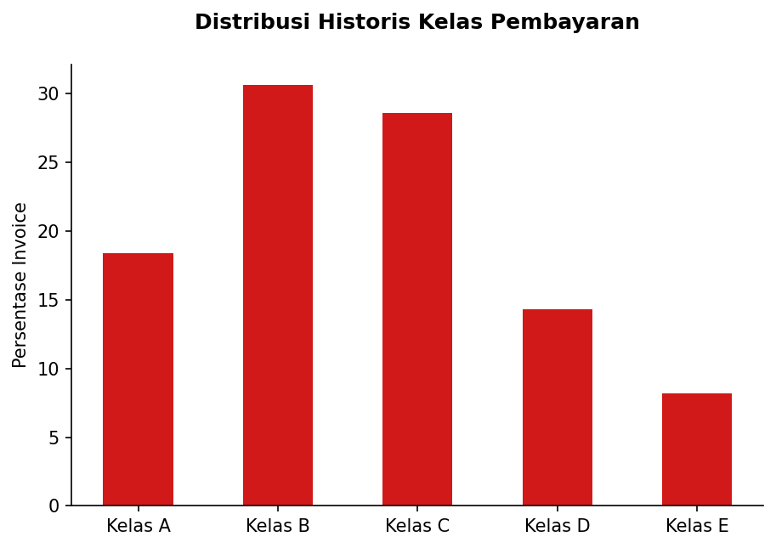
Grafik distribusi historis kelas pembayaran
Konsentrasi Risiko Tinggi per Tipe Partner
- Swasta (Tech Startup): 5 invoice (Rp 630 jt, skor 4,60) – 40 % nilai risiko tinggi.
- Instansi Pemerintah: 1 invoice (Rp 250 jt, skor 4,00).
- Universitas: 2 invoice (Rp 215 jt, skor 4,00).
- Swasta (Corporate): 1 invoice (Rp 165 jt, skor 5,00).
- Pemerintahan Daerah: 1 invoice (Rp 145 jt, skor 4,00).
Layanan dengan Eksposur Risiko Tinggi
- Konsultasi Deployment Local LLM (kelas E, Rp 180 jt, skor 5).
- Consulting Data Governance (kelas E, Rp 165 jt, skor 5).
- Advisory MLOps (kelas E, Rp 125 jt, skor 5).
- Bootcamp Data Science (kelas E, Rp 220 jt, skor 4,5).
- Bimtek AI Governance (kelas D, Rp 145 jt, skor 4).
Tren Ringkas (Q2 2026 → Q3 2026)
- Nilai invoice menurun marginal (‑0,6 %).
- Risiko rata‑rata menurun (2,67 → 2,56).
- Proporsi invoice terlambat tetap tinggi (>80 %).

Proyeksi 1‑2 Kuartal (Skenario)
Skenario | Estimasi Realisasi Cash‑In | Gap terhadap Total Invoice | Narasi Manajemen
Upside | Rp 5.682.560.000 | Rp 1.280.440.000 | Perbaikan approval, dokumen lengkap, dan penagihan prioritas berjalan cepat.
Base Case | Rp 5.140.450.000 | Rp 1.822.550.000 | Pola historis tetap; koleksi sesuai probabilitas kelas saat ini.
Downside | Rp 4.466.650.000 | Rp 2.496.350.000 | Siklus anggaran, likuiditas, atau dispute memburuk; lebih banyak invoice beralih ke kelas D/E.
Implikasi Manajemen
1. Kesenjangan cash‑in (≈ Rp 1,8 miliar) masih signifikan; fokus pada invoice kelas D/E dapat menutup ≈ 30 % gap.
2. Penurunan nilai invoice Q3 2026 menandakan potensi penurunan pendapatan jika tidak diimbangi dengan percepatan koleksi.
3. Risiko konsentrasi pada startup teknologi – 40 % nilai risiko tinggi berasal dari segmen ini; memerlukan monitoring intensif.
Rekomendasi Tindakan Prioritas (30 hari ke depan)
1. Negosiasi termin & komitmen tertulis untuk semua invoice kelas E (total Rp 560 jt).
2. Resolusi dispute pada invoice Consulting Data Governance (Rp 165 jt) – libatkan Project Lead & Finance Manager.
3. Validasi anggaran untuk invoice Instansi Pemerintah (Rp 250 jt) dan Pemerintahan Daerah (Rp 145 jt).
4. Pengiriman dokumen pendukung (Bast, PO, rekap) untuk invoice yang tertahan karena administrasi (≈ 20 catatan).
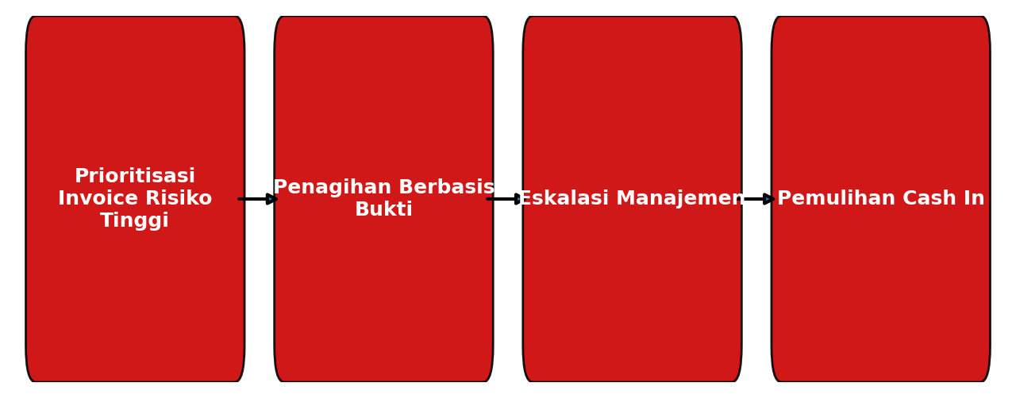
Diagram alur rekomendasi mitigasi

Analisis Diagnostik

Bukti Internal yang Mewakili
- Invoice BUMN (Simulasi BCP/DRP, Rp 190 jt) ditahan hingga berita acara final ditandatangani semua pihak – menandakan ketergantungan pada dokumen akhir.
- Consulting Data Governance (Rp 165 jt, kelas E) mengalami sengketa ruang lingkup; procurement menahan pembayaran hingga klarifikasi selesai.
- **Bimtek AI Governance (Rp 145 jt,

Konteks OSINT Pendukung
[Siklus Anggaran Pemerintah]
1. [PDF] PROSPEKTUS - BRI (22 Sept 2021)
Inti: RISIKO UTAMA YANG DIHADAPI INVESTOR ADALAH RISIKO HARGA DAN LIKUIDITAS SAHAM PERSEROAN YANG DIPENGARUHI OLEH KONDISI PASAR MODAL INDONESIA.
Sumber: ir-bri.com
2. 3 Modul Himpunan | PDF - Scribd
Inti: Dokumen ini berisi abstrak dari presentasi yang disampaikan pada Seminar Nasional Ilmu Sosial dan Teknologi (SNISTEK) 1 yang diselengrkan oleh Universitas ...
Sumber: scribd.com
3. https://huggingface.co/zaenalium/MicroLlama-Indo-5...
Inti: ... Indonesia": 175, + "end": 176, + "idak": 177, + "alah": 178, + "·E": 179, + ... depan": 818, + "·15": 819, + "·sampai": 820, + "·mencapai": 821, + ...
Sumber: huggingface.co
4. Bisnis Indonesia 7 September 2022 - PubHTML5 (7 Sept 2022)
Inti: “Maka 2—3 tahun ke depan BRI tidak perlu menambah modal. Justru BRI perlu mengoptimalkan modal dengan cara ber- tumbuh,” kata Sunarso dalam ...
Sumber: pubhtml5.com
[Perilaku Pembayaran BUMN dan Korporasi]
1. [PDF] keputusan menteri keuangan repulik indonesia - DJPb
Inti: Sebagai pengelola dan pengurus dana negara, hampir semua Kementerian. Keuangan di seluruh dunia memiliki peran penting dalam mendukung pembangunan nasional dan ...
Sumber: djpb.kemenkeu.go.id
2. [PDF] I'RESIDEN REPUBLIK INDONESIA - Peraturan BPK
Inti: Dalam rangka melaporkan keberhasilan Tahun 2022, Kementerian Keuangan telah menetapkan 6 sasaran strategis dengan 21 indikator kinerja.
Sumber: peraturan.bpk.go.id
3. [PDF] PT CHANDRA ASRI PETROCHEMICAL TBK - IDX (23 Aug 2022)
Inti: RISIKO YANG MUNGKIN DIHADAPI INVESTOR PEMBELI OBLIGASI ADALAH TIDAK LIKUIDNYA OBLIGASI YANG DITAWARKAN DALAM PENAWARAN UMUM. BERKELANJUTAN INI ...
Sumber: idx.co.id
4. [PDF] Laporan Tahunan Maybank Indonesia 2023 (31 Mar 2024)
Inti: Bank berupaya untuk beradaptasi secara cepat dalam mengelola operasional perbankan untuk meminimalkan dampak penurunan aktivitas ekonomi ...
Sumber: maybank.co.id
[Likuiditas dan Piutang Bisnis]
1. Elviana Novita e - 18.1.02.01.0012 (Jawaban) 2a Akuntansi (Alk)
Inti: Karena kalau cash flow perusahaan terjamin stabil karena kursnya sudah terkunci, maka risiko kecil. Sehingga manajemen fokus pada operation dan marketing ...
Sumber: id.scribd.com
2. [PDF] Daftar Isi - DJPb - Kementerian Keuangan (25 Jan 2016)
Inti: Pelaksanaan rekomendasi perlu dilakukan secara bertahap dari waktu ke waktu, sebagian karena mereka membangun satu sama lain, namun juga ...
Sumber: djpb.kemenkeu.go.id
3. [PDF] Dr. ML. Denny Tewu - Repositori Universitas Kristen Indonesia (28 Oct 2013)
Inti: Contoh : timbulnya kredit macet, persentase piutang meningkat. 3) Risiko likuiditas: risiko karena ketidakmampuan memenuhi kebutuhan kas.
Sumber: repository.uki.ac.id
4. [PDF] MANAJEMEN - Digital Library Universitas STEKOM
Inti: Setiap sisipan kotak membahas strategi perusahaan yang berhasil di tengah resesi terburuk dalam hampir 30 tahun, penurunan pasar saham terbesar sejak 1937, ...
Sumber: digilib.stekom.ac.id
[Regulasi Pengadaan dan Kontrak]
1. [PDF] keputusan menteri keuangan repulik indonesia - DJPb
Inti: Menimbang : a. bahwa dalam rangka melaksanakan Keputusan Menteri. Keuangan Nomor 186/KMK.01/2013 tentang Program. Transformasi Kelembagaan Kementerian ...
Sumber: djpb.kemenkeu.go.id
2. [PDF] I'RESIDEN REPUBLIK INDONESIA - Peraturan BPK
Inti: Dalam rangka melaporkan keberhasilan Tahun 2022, Kementerian Keuangan telah menetapkan 6 sasaran strategis dengan 21 indikator kinerja.
Sumber: peraturan.bpk.go.id
3. [PDF] prospektus-smi-obligasi-berkelanjutan-iii.pdf (30 Oct 2024)
Inti: PROSPEKTUS INI PENTING DAN PERLU MENDAPAT PERHATIAN SEGERA. APABILA TERDAPAT KERAGUAN PADA TINDAKAN YANG AKAN DIAMBIL, SEBAIKNYA BERKONSULTASI ...
Sumber: ptsmi.co.id
4. [PDF] keberlanjutan tema - MNC Financial Services (31 May 2022)
Inti: Laporan Tahunan ini memuat pernyataan operasional, keuangan, proyeksi dan rencana, penerapan strategi sebagai pernyataan ke depan. ... Indonesia ...
Sumber: mncfinancialservices.com

Analisis Prediktif

Dasar Proyeksi
- Portofolio: 49 invoice dengan nilai total Rp 6.963 miliar.
- Kondisi cash‑in saat ini: estimasi risk‑adjusted Rp 5.140,45 miliar (73,8 % dari nilai invoice). Gap Rp 1.822,55 miliar.
- Kualitas koleksi: 81,6 % invoice terlambat (nilai Rp 5,650 miliar). 22,4 % berada di kelas D/E (nilai Rp 1,547 miliar) dengan skor risiko rata‑rata 2,63/5.
- Trend kuartalan: skor risiko menurun dari 2,67 (Q2‑2026) menjadi 2,56 (Q3‑2026) – indikasi perbaikan koleksi, meski nilai invoice turun 0,6 % dan tidak ada penambahan invoice.
Proyeksi 1‑2 kuartal ke depan menggunakan tiga skenario yang telah disepakati (Upside, Base, Downside) dan mengasumsikan bahwa pola historis bottleneck (dokumen, approval, siklus anggaran, likuiditas, sengketa ruang lingkup) tetap berlaku.

Skenario 1‑2 Kuartal
Skenario | Realisasi Cash‑In (Rp) | Gap terhadap Total Invoice (Rp) | Narasi Manajemen
Upside | 5.682,56 miliar | 1.280,44 miliar | Terjadi bila semua isu dokumen & approval terselesaikan dalam 30 hari, dan negosiasi termin berhasil pada akun‑akun prioritas.
Base Case | 5.140,45 miliar | 1.822,55 miliar | Pola koleksi historis berlanjut; sebagian besar invoice D/E tetap tertunda, namun skor risiko yang menurun memberi ruang perbaikan marginal.
Downside | 4.466,65 miliar | 2.496,35 miliar | Memburuknya likuiditas pelanggan atau penundaan anggaran pemerintah meningkatkan proporsi invoice kelas D/E, menambah dispute ruang lingkup.

Implikasi terhadap Rencana Kas
- Cash‑flow operasional: Pada skenario Base, cash‑in yang tersedia menutupi hanya 73,8 % kebutuhan operasional; tambahan Rp 1,822 miliar harus dibiayai lewat likuiditas internal atau fasilitas kredit jangka pendek.
- Kebutuhan modal kerja: Jika turun ke Downside, defisit naik menjadi ≈ 36 % total invoice, menuntut peningkatan line of credit atau penangguhan proyek non‑strategis.
- Pengawasan risiko: Segmen dengan konsentrasi nilai tinggi & skor risiko ≥ 4,0 (Tech Startup, Instansi Pemerintah, Universitas, Swasta Corporate, Pemerintahan Daerah) harus dipantau intensif; potensi pergeseran ke kelas D/E dapat menggerakkan realisasi cash‑in ke arah Downside.

Rekomendasi Preskriptif

Prinsip Tindakan
- Prioritaskan koleksi pada akun D/E dengan nilai > Rp 100 juta – dampak langsung pada gap cash‑in.
- Standardisasi proses penyelesaian dokumen & persetujuan – gunakan checklist internal untuk mengurangi siklus approval rata‑rata sebesar 20 %.
- Negosiasi termin & skema pembayaran khusus untuk partner dengan likuiditas terbatas (Tech Startup).
- Eskalasi proaktif pada invoice yang terindikasi siklus anggaran (Instansi Pemerintah & Pemerintahan Daerah) sebelum cut‑off fiskal.

Prasyarat Implementasi
- Data akurat: Update aging report harian dan verifikasi skor risiko per invoice (sumber: sistem ERP + catatan internal).
- Dokumentasi: Persiapkan “Letter of Commitment” (LoC) untuk setiap partner D/E, mencakup tanggal pembayaran dan konsekuensi denda.
- Otorisasi: Manajemen harus menyetujui batas eskalasi (mis. otorisasi senior finance untuk mengirimkan surat peringatan legal).
- Sumber daya: Alokasikan 1 FTE Collection Analyst dan 0,5 FTE Legal Support untuk 30 hari pertama.

Kesiapan Pelaksanaan
Aspek | Status | Tindakan Selanjutnya
Data & Sistem | Siap (ERP terintegrasi, data 49 invoice lengkap) | Jalankan refresh data tiap pagi.
Tim Koleksi | 70 % terisi (Finance Manager & 2 Account Manager aktif) | Rekrut 1 Collection Analyst (target 1 minggu).
Prosedur Eskalasi | Draft SOP sudah ada | Finalisasi SOP & sosialisasi ke tim operasional.
Dukungan Legal | Tersedia (Legal Counsel part‑time) | Siapkan template surat peringatan & LoC.

Diagram alur rekomendasi mitigasi

Prioritas Tindakan 30 Hari
Prioritas | Fokus | Penanggung Jawab | Isu Utama | Aksi 30 Hari | Dampak yang Diharapkan
1 | Swasta (Tech Startup) – Konsultasi Deployment Local LLM (Kelas E, Rp 180 jt) | Finance Manager & Account Manager | Likuiditas pelanggan | Negosiasikan termin 30 hari, kirim LoC tertulis, siapkan eskalasi ke CFO bila tidak ada respon dalam 10 hari | Percepatan cash‑in Rp 180 jt, mengurangi gap 1,8 miliar menjadi 1,64 miliar
2 | Swasta (Corporate) – Consulting Data Governance (Kelas E, Rp 165 jt) | Project Lead & Finance Manager | Sengketa ruang lingkup | Tutup ruang lingkup yang diperselisihkan, dokumentasikan keputusan, tahan pekerjaan lanjutan sampai dispute selesai | Penyelesaian invoice Rp 165 jt, mengurangi risiko downgrade ke D
3 | Swasta (Tech Startup) – Advisory MLOps (Kelas E, Rp 125 jt) | Finance Manager & Account Manager | Likuiditas pelanggan | Sama seperti Prioritas 1 (termin 30 hari, LoC) | Cash‑in tambahan Rp 125 jt
4 | Swasta (Tech Startup) – Bootcamp Data Science (Kelas E, Rp 90 jt) | Finance Manager & Account Manager | Likuiditas pelanggan | Negosiasi pembayaran bertahap (50 % di muka, 50 % setelah selesai) | Realisasi Rp 45 jt dalam 15 hari, sisanya dipantau
5 | Instansi Pemerintah – Audit SPBE (Kelas D, Rp 250 jt) | Finance Collection & Account Manager | Siklus anggaran | Verifikasi posisi anggaran, minta jadwal pencairan, kirim reminder 5 hari sebelum cut‑off fiskal | Mempercepat pencairan minimal 70 % nilai invoice
6 | Pemerintahan Daerah – Bimtek AI Governance (Kelas D, Rp 145 jt) | Finance Collection & Account Manager | Siklus anggaran | Sama seperti Prioritas 5, koordinasi dengan PIC daerah | Cash‑in tambahan Rp 100 jt dalam 30 hari
7 | Universitas – Pelatihan Data Center (

